ТЮМЕНСКАЯ ОБЛАСТЬ
ТЮМЕНСКИЙ РАЙОН
МУНИЦИПАЛЬНОЕ АВТОНОМНОЕ ОБЩЕОБРАЗОВАТЕЛЬНОЕ УЧРЕЖДЕНИЕ
«АНДРЕЕВСКАЯ СРЕДНЯЯ ОБЩЕОБРАЗОВАТЕЛЬНАЯ ШКОЛА »

Креатив – фестиваль «Надежда»
старших дошкольников и младших школьников
номинация:
«Мое увлечение»
Направление: общекультурное
Творческий проект
«Выращивание кристаллов из сахара»
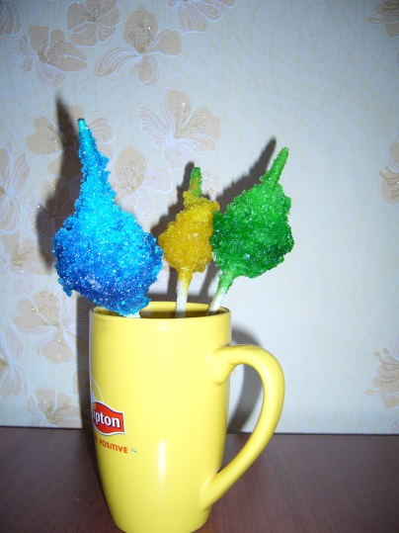
Выполнил проект:
Комиссарова Ксения Андреевна
Руководитель проекта:
Алферова Лариса Яковлевна,
учитель начальных классов
2014 г.

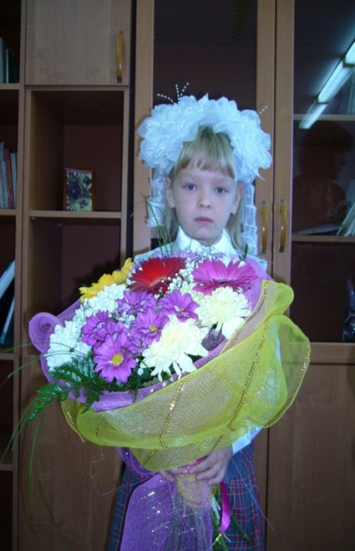
ИНФОРМАЦИЯ ОБ АВТОРЕ ПРОЕКТА
Комиссарова Ксения Андреевна. Является ученицей третьего класса. Основные интересы Ксении направлены на общественную и учебную деятельность. Воспитывается девочка в интеллигентной семье с хорошими культурными и бытовыми традициями, общение в семье основано на уважении. За время обучения в школе Ксения зарекомендовала себя как способная и старательная ученица.
Общественные поручения выполняет
активно и добросовестно. Стремится к
достижению целей.
В труде вынослива, быстро включается
в новую деятельность, подвижна,
инициативна. Среди друзей и одноклассников пользуется авторитетом. Надежна в дружбе, к старшим относится с уважением. Умеет общаться, внимательно слушать, анализировать свои поступки. Пока результатом учебной деятельности можно считать отличную учебу. Ксения старается принимать участие во всех школьных и внешкольных мероприятиях. В данной работе желает проявить себя в качестве «Юного химика».

Оглавление
Введение 3
1.Теория кристаллов. 6
1.1 Что такое кристалл? 6
1.2 Образование кристаллов 8
1.3 Применения кристаллов 10
2.Этапы исследования. 12
2.1Анкетирование 12
2.2Подготовка материалов. 13
2.3Приготовление сиропа 14
2.4 Подготовка деревянных палочек 16
2.5 Химическое таинство. 17
Заключение 18
Список использованной литературы 19

Введение

Добрый день, уважаемые члены жюри, гости и юные исследователи! Предлагаю вашему вниманию исследовательскую работу по теме: «Выращивание кристаллов из сахара».
Из книг мы узнали, что кристаллы получают в лаборатории, но встречаются они и в природе. Например, снежинки, морозные узоры на стеклах окон и иней, украшающий зимой голые ветки деревьев. Не каждый ребенок знает о том, что за этой красотой скрываются кристаллы. Снежинки - это кристаллы льда, точнее - сростки простых кристаллов льда - иголочек и пластинок. Формы кристаллов льда, снега и инея удивительно красивы. Они меняются от шипов инея, до похожих на папоротник кристаллов льда и снега.
Окружающий нас мир состоит из кристаллов, можно сказать, что мы живем в мире кристаллов. Жилые здания и промышленные сооружения, самолеты и ракеты, теплоходы и тепловозы, горные породы и минералы слагаются из крис-таллов. Мы едим кристаллы, лечимся ими и частично состоим из кристаллов.
Кристаллы это вещества, в которых мельчайшие частицы “упакованы” в определенном порядке. В результате при росте кристаллов на их поверхности самопроизвольно возникают плоские грани, а сами кристаллы принимают разнообразную геометрическую форму. Интересно происхождение слова “крис-талл”. Много веков назад в снегах Альп на территории современной Швейцарии нашли очень красивые бесцветные кристаллы, напоминающие чистый лед. Древ-ние натуралисты так их и назвали – “кристаллос”, по-гречески лед. Полагали, что лед, находясь длительное время в горах, на сильном морозе, окаменевает и теряет способность таять. Аристотель писал, что “кристаллос рождается из воды, когда она полностью утрачивает теплоту”. Еще в средних веках этот термин “кристалл” применялся исключительно к кварцу. Вместе с тем большая часть природных минералов обладает кристаллическим строением. Первые минералоги интересовались прежде всего, именно формой кристаллов , разнообразие которой поражает. Знаменитый русский кристаллограф Е.С.Федоров который теоретически вывел законы построения кристаллов, говорил: “Кристаллы блещут сим-метрией”.
Кристаллы действительно так хороши собой, что ими можно любоваться часами.
Многие ученые, внесшие большой вклад в развитие химии и минералогии, начи-нали свои первые опыты с выращивания кристаллов, пытаясь понять, как они образуются.
Многие кристаллы являются продуктами жизнедеятельности организмов. Некоторые виды моллюсков обладают способностью наращивать на инородных телах, попавших в раковину, перламутр. Через 5-10 лет образуется жемчуг. Кристаллами также являются алмазы, рубины, сапфиры и другие драгоценные камни. Они широко применяются в науке, промышленности, оптике, электронике.
Актуальность исследования состоит в том, что выращивание кристаллов - увлекательное занятие и, пожалуй, самое простое, доступное и недорогое для большинства юных химиков, максимально безопасное; объясняется интересом образования различных по форме и цвету кристаллов в любое время года.
Цель работы: провести исследование по выращиванию кристаллов из сахара в домашних условиях.
Задачи исследования:
- Проанализировать текстовый и иллюстративный материал по данной теме.
- Обобщить полученную информацию о кристалле.
- Выполнить опытно-экспериментальную работу по выращиванию кристаллов из сахара.
- Подготовить брошюры по выращиванию кристаллов для юных химиков .
Методы исследования:
- Накопление теоретического материала.
- Проведение опытно-экспериментальной деятельности с целью получения кристаллов из сахара .
- Анализ полученных результатов исследования.
Объектом исследования являются кристаллы.
Предметом исследования – процесс образования кристаллов из сахара.
Гипотеза исследования: мы предположили, что можно своими руками в домашних условиях вырастить кристаллы из сахара.
Практическое значение исследования состоит в том, что оно может быть использовано на уроках окружающего мира, во внеклассных мероприятиях, занятиях кружка «Юный химик».
Новизна исследования заключается в представлении выработанных рекомендаций юным исследователям по выращиванию кристаллов в домашних условиях, которые способствуют повышению интереса, активности и самостоятельности в опытно-экспериментальной деятельности, а также познания мира младшими школьниками.

1.Теория кристаллов.

1.1 Что такое кристалл?

Что же такое кристаллы? Кристаллы, в переводе с греческого языка, (krystallos) «лёд». По данным энциклопедии, кристалл - это твердое тело. Кристаллики растут, присоединяя частицы вещества из жидкости или пара. Кристаллы бывают естественного происхождения и искусственного, выращенные в специально-созданных условиях. И каждый человек, при желании может легко вырастить кристаллы у себя дома. Но для того, чтобы результат получился действительно красивым необходимо аккуратно выполнять все действия.
Кристалл – это твердое состояние вещества. Он имеет определенную форму и определенное количество граней вследствие расположения своих атомов. Все кристаллы одного вещества имеют одинаковую форму, хоть и могут отличаться размерами.
В природе существуют сотни веществ, образующих кристаллы. Вода – одно из самых распространенных из них. Замерзающая вода превращается в кристаллы льда или снежинки.
Вы, конечно, обращали внимание на бесконечное разнообразие снежинок. Еще в 17 веке знаменитый астроном Иоганн Кеплер написал трактат «О шестиугольных снежинках», а спустя три столетия были изданы альбомы, в которых представлены коллекции увеличенных фотографий тысяч снежинок, причем ни одна из них не повторяет другую.
Кристаллы – вещества, в которых мельчайшие частицы (атомы, ионы или молекулы) «упакованы» в определенном порядке. В результате при росте кристаллов на их поверхности самопроизвольно возникают плоские грани, а сами кристаллы принимают разнообразную геометрическую форму. Каждый, кто побывал в геологическом музее или на выставке минералов, не мог не восхититься изяществом и красотой форм, которые принимают «неживые» вещества (рис.1, 2).
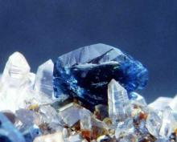
Рисунок 1 – Кристаллы лазурита.
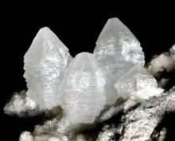
Рисунок 2 – Кристаллы витерита

1.2 Образование кристаллов

Вообще говоря, кристаллы образуются тремя путями: из расплава, из раствора и из паров. Примером кристаллизации из расплава может служить образование льда из воды, так как вода, в сущности, не что иное, как расплавленный лед. К кристаллизации из расплава относится и процесс образования вулканических пород. Магма, проникающая в трещины земной коры или вытесняемая в виде лавы на ее поверхность, содержит многие элементы в разупорядоченном состоянии. При охлаждении магмы или лавы атомы и ионы разных элементов притягиваются друг к другу, образуя кристаллы различных минералов. В таких условиях возникает много зародышей кристаллов. Увеличиваясь в размере, они мешают друг другу расти, аКристаллы в природе образуются также из растворов, примером чему могут служить сотни миллионов тонн соли, выпавшей из морской воды. Такой процесс можно продемонстрировать в лаборатории с водным раствором хлорида натрия. Если дать воде возможность медленно испаряться, то в конце концов раствор станет насыщенным и дальнейшее испарение приведет к выделению соли. Положительно заряженные ионы натрия притягивают отрицательно заряженные ионы хлора, в результате чего образуется зародыш кристалла хлорида натрия, который выделяется из раствора. При дальнейшем испарении другие ионы пристраиваются к образовавшемуся ранее зародышу, и постепенно растет кристалл с характерной внутренней упорядоченностью и гладкими наружными гранями. поэтому гладкие наружные грани у них образуются редко.
Кристаллы образуются также непосредственно из пара или газа. При охлаждении газа электрические силы притяжения объединяют атомы или молекулы в кристаллическое твердое вещество. Так образуются снежинки; воздух, содержащий влагу, охлаждается, и прямо из него вырастают снежинки той или иной формы.

1.3 Применения кристаллов

Природные кристаллы всегда возбуждали любопытство у людей. Их цвет, блеск и форма затрагивали человеческое чувство прекрасного, и люди украшали ими себя и жилище. С давних пор с кристаллами были связаны суеверия; как амулеты, они должны были не только ограждать своих владельцев от злых духов, но и наделять их сверхъестественными способностями. Позднее, когда те же самые минералы стали разрезать и полировать, как драгоценные камни, многие суеверия сохранились в талисманах "на счастье" и "своих камнях", соответствующих месяцу рождения. Все природные драгоценные камни, кроме опала, являются кристаллическими, и многие из них, такие, как алмаз, рубин, сапфир и изумруд, попадаются в виде прекрасно ограненных кристаллов. Украшения из кристаллов сейчас столь же популярны, как и во время неолита. Опираясь на законы оптики, ученые искали прозрачный бесцветный и бездефектный минерал, из которого можно было бы шлифованием и полированием изготавливать линзы. Нужными оптическими и механическими свойствами обладают кристаллы неокрашенного кварца, и первые линзы, в том числе и для очков, изготавливались из них. Даже после появления искусственного оптического стекла потребность в кристаллах полностью не отпала; кристаллы кварца, кальцита и других прозрачных веществ, пропускающих ультрафиолетовое и инфракрасное излучение, до сих пор применяются для изготовления призм и линз оптических приборов. Кристаллы сыграли важную роль во многих технических новинках 20 в. Некоторые кристаллы генерируют электрический заряд при деформации. Первым их значительным применением было изготовление генераторов радиочастоты со стабилизацией кварцевыми кристаллами. Заставив кварцевую пластинку вибрировать в электрическом поле радиочастотного колебательного контура, можно тем самым стабилизировать частоту приема или передачи. Полупроводниковые приборы, революционизировавшие электронику, изготавливаются из кристаллических веществ, главным образом кремния и германия. При этом важную роль играют легирующие примеси, которые вводятся в кристаллическую решетку. Полупроводниковые диоды используются в компьютерах и системах связи, транзисторы заменили электронные лампы в радиотехнике, а солнечные батареи, помещаемые на наружной поверхности космических летательных аппаратов, преобразуют солнечную энергию в электрическую. Полупроводники широко применяются также в преобразователях переменного тока в постоянный.

2.Этапы исследования.

2.1Анкетирование

Меня давно интересовал мир кристаллов. Изучив теорию кристаллов, я твердо решила попробовать самой в домашних условиях вырастить вкусные кристаллы. Своей идеей я поделилась с одноклассниками. Но не просто так, а провела исследование в форме анкетирования.
Я задала одноклассникам 3 вопроса. Опросник представлен в Приложении 1.
Результаты моего анкетирования показали, что 54% учеников не знают сто такое кристалл.6% - затрудняются ответить.40% - знают.
На второй вопрос ребята ответили следующим образом:
90% - не знают, что можно выращивать кристаллы своими силами.10%-затрудняются ответить.
Третий вопрос показал, что 100% учащихся хотели бы научиться выращивать кристаллы сами. Все результаты представлены в Приложении 2.
Проанализировав результаты анкетирования, я решила приступить к работе. Поскольку актуальность этой работы несомненна.

2.2Подготовка материалов.

Для того, чтобы в домашних условиях вырастить кристаллы из сахара нам понадобится: (Слайд 4)
1.Сахар – 10 стаканов.
2. Вода – 4 стакана.
3.Красители разного цвета : 4 пакетика.
4. Деревянные палочки - 4 палочки.
5. Прищепки деревянные – 4 прищепки.
6.Кострюля для приготовления сиропа.
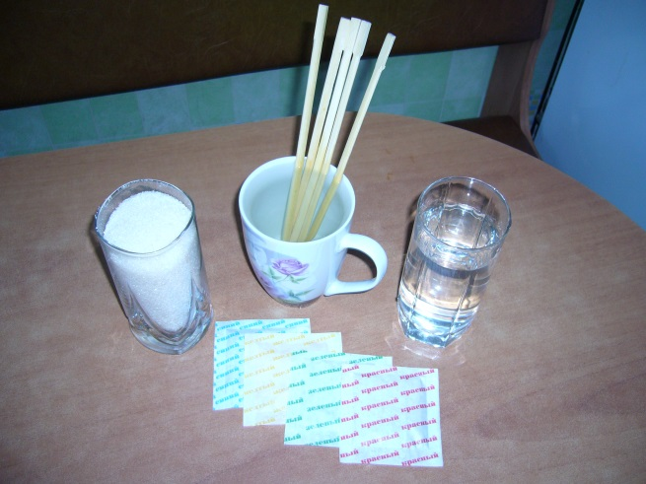

2.3Приготовление сиропа

Для того, чтобы начать изготовление кристаллов, необходимо подготовить сахарный сироп.
Нам понадобится кастрюля(большой объем), 4 стакана воды, 10 стаканов сахара.
Налить в кастрюлю 4 стакана воды и насыпать 4 стакана сахара.
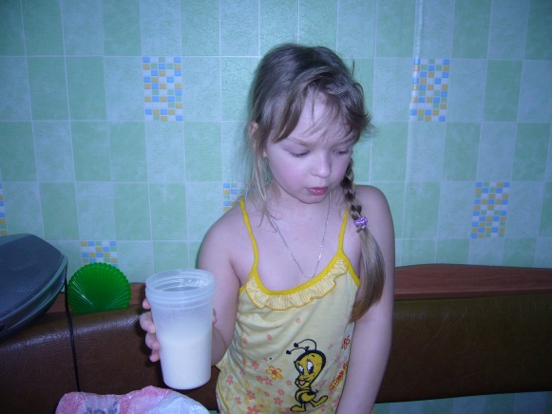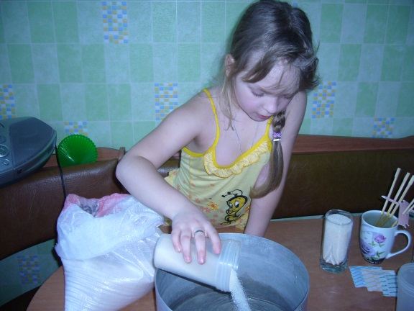
Получившуюся смесь необходимо тщательно перемешать.
Поставить на огонь сахар с водой (учтите, что раствор увеличится в объеме, кастрюлю возьмите побольше), на среднем огне довести до закипания и добавить остальной сахар, при этом регулярно помешивая. Когда сахар весь растворится, отставить кастрюлю на 15 минут.(Слайд 5)
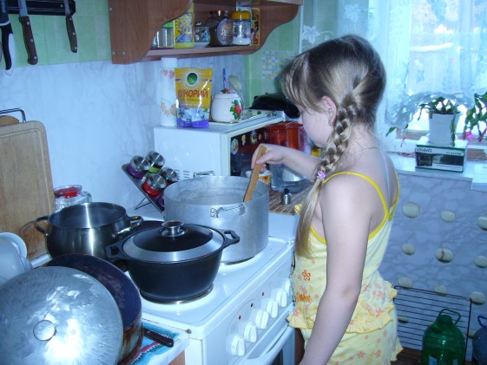
Так, как работа будет проводиться с электроплитой. Важно вспомнить технику безопасности при работе с электроплитой.

ТБ при работе с электроплитой.
1. Перед включением кухонной электроплиты убедиться в наличии и исправности заземления её корпуса и встать на диэлектрический коврик.
2. Перед включением настольной электроплитки в сеть проверить исправность шнура питания и вилки, установить плитку на огнеупорную подставку. Не пользоваться электроплиткой с открытой спиралью.
3. Для приготовления пищи использовать эмалированную посуду или посуду из нержавеющей стали. Не рекомендуется использовать алюминиевую посуду. Запрещается пользоваться пластмассовой посудой.
4.После работы выключить кухонную электроплиту и после её остывании вымыть её горячей водой.
5. Не выключать вилку из штепсельной розетки рывком за шнур.
6. Выключить вытяжную вентиляцию.
7. Тщательно вымыть рабочие столы, посуду и кухонный инвентарь.
8. Вынести мусор, отходы и очистки в отведённое место.
9. Привести в порядок рабочее место.
10. В моем возрасте необходимо выполнять работу на электроплите под тщательным руководством взрослых.

2.4 Подготовка деревянных палочек

Палочки (например, палочки для суши) замочить в воде. Мокрые палочки обмакнуть в сахар-песок (чтоб сахарные крупицы прилипли к палочке) - этим мы положим начало образования кристаллов.(Слайд 6)
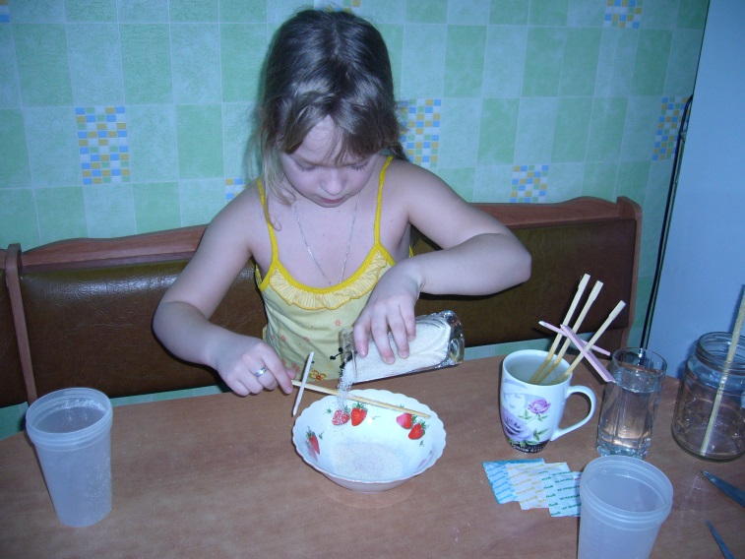
Палочки с налипшим на них сахаром нужно полностью просушить - если палочки будут даже слегка влажными, опыт по выращиванию кристаллов не получится, т.к. когда вы поместите палочки в горячий сахарный раствор, необходимо, чтобы сахар с них не осыпался. Иначе новым кристаллам не на чем будет расти. Это очень важный этап работы ,поэтому нужно выполнять его крайне аккуратно и точно.(Слайд 6)
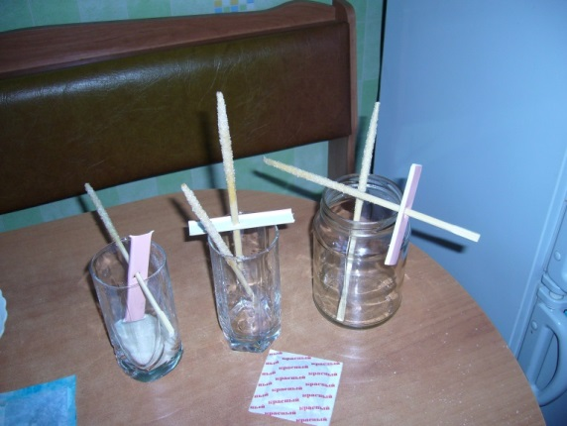

2.5 Химическое таинство.

Слегка остывший сахарный сироп наливаем в стеклянные емкости.(Слайд 7). Чтобы получить цветные кристаллы, в сироп добавляются пищевые красители. Можно добавить ароматизаторы для вкуса.(Слайд 8 )
Медленно опускаем палочки в раствор и закрепить прищепками(прищепок много у нас не нашлось, я использовала также пластиковые пластинки с отверстием, как показано на фото). Обратите внимание, чтобы палочки не касались ни дна банки, ни друг друга; между ними должно остаться расстояние для обрастания кристаллами.(Слайд 9)
Поставить баночки в теплое или солнечное место. Кристаллы будут готовы через неделю.(Слайд 10) После чего их нужно аккуратно извлечь из стеклянной емкости.
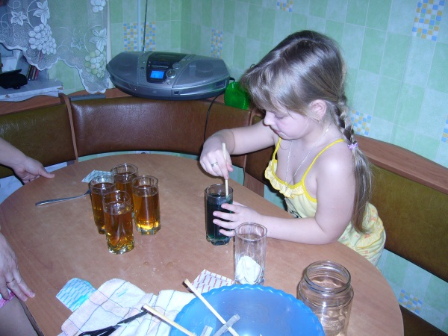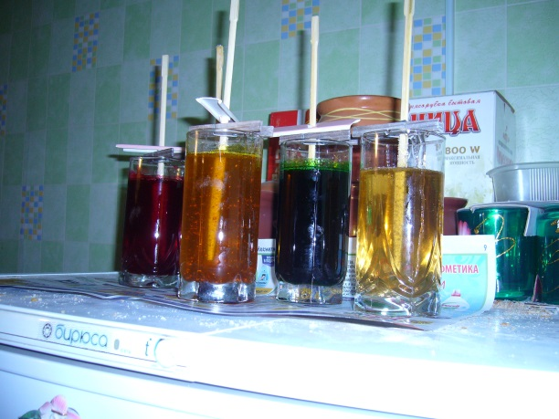
Кристаллы готовы!(Слайд 11)
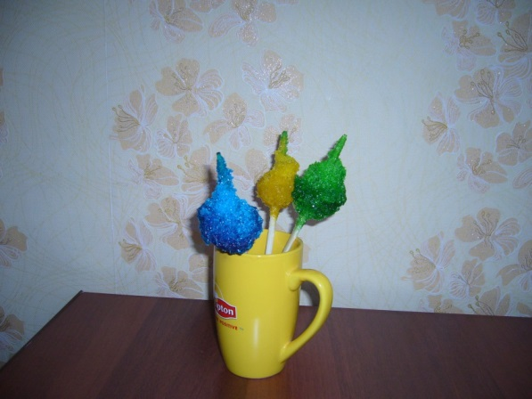

Заключение

При выполнении этой работы я выяснила, что мир кристаллов красив и разнообразен. Каждый его «представитель» уникален по своим свойствам, размерам и особенностям строения. Кроме того, что кристаллы красивы, они играют важную роль в жизни человека.
В ходе работы я исследовала очень интересное свойство кристаллов – их рост в искусственной среде. Оказывается, кристаллы можно вырастить дома, приложив определенные усилия. Для быстрого выращивания нужны оптимальные условия. Например, чтобы вырастить кристалл из сахара нужно поставить стакан с раствором в тёплое место.
При изучении кристаллов я убедилась: свойства их настолько разнообразны, что я смогла исследовать лишь некоторые из них.
Кроме того, мое исследование имеет практическую значимость , поскольку мы подготовили брошюру для юных химиков, с подробной инструкцией по изготовлению кристаллов, каждый одноклассник получил её. А некоторые ребята попробовали сами выполнить эту работу.
Тема кристаллов настолько обширна и разнообразна, что в рамках данной работы невозможно осветить все ее аспекты. Я планирую в дальнейшем продолжить изучение увлекательного процесса роста кристаллов. Например, можно научиться выращивать кристаллы чистой меди, используя медный купорос и раствор хлорида натрия.
Предлагаю Вам поближе познакомиться с удивительным и прекрасным миром кристаллов. Каждый кристалл имеет собственную жизнь и душу. Сумеет ли человечество познать её? Может это удастся Вам…

Список использованной литературы
1. Энциклопедия для детей т.4 М. Аванта . 1995 г.
2. Материалы 3 научно практической конференции “Школа-наука-вуз” Вязьма 2005г
3. «Исследовательская деятельность учащихся» П.В.Цыганкова Смоленск. 2005г
4. “Замечательные минералы” В.И.Соболевский. М.Просвещение 1983г
5. “Рассказы о самоцветах” Детгиз 1957г
6. “Древо познания” Универсальный иллюстрированный справочник
для всей семьи.
7. “Я познаю мир” Универсальный иллюстрированный справочник
для всей семьи.
8. «Выращивание кристаллов из растворов» Т.Г. Петров, Л., Недра, 1983 г.
9. Здорик Т. Б., «Камень, рождающий металл», М.; «Просвещение», 1984г.;
10. Шаскольская М. П.; "Кристаллы", М.: Наука, 1985г.;
11. Кантор Б. З.; "Минерал рассказывает о себе", М.: Недра, 1985г.;

